RELEVAMIENTO

Se llevo a cabo el relevamiento del terreno que corresponde a la playa de estacionamiento perteneciente al diario Uno, ubicado en la calle Patricias Mendocinas entre Pedro Molina y Colón.

- Dimensiones.

Las dimensiones del terreno son de 22 m de frente x 42 m de largo.

- Orientación.

El terreno se encuentra ubicado con orientación Oeste – Este.
El acceso al terreno se encuentra orientado al Este.

- Pendiente del terreno.

La pendiente del terreno es del 8%.

- Tipo de suelo.

Corresponde a un suelo tipo II (terreno medio), suelo que por lo general corresponde al Departamento de la Capital

- Servicios.

Posee todos los servicios, tanto de agua, gas, electricidad, tléfono etc

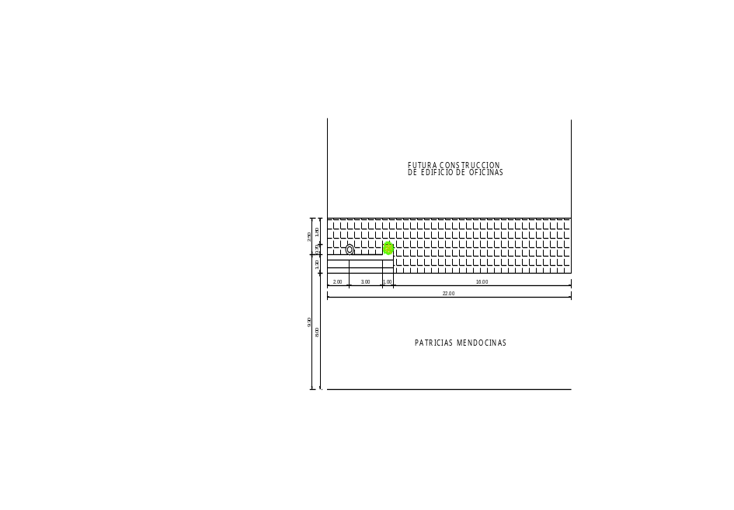

- Ancho de vereda.

El ancho de vereda es de 2,5 m

- Ancho de la calzada.

El ancho de la calzada es de 8 m.

- Arboleda, tipo de forestación, cantidad y ubicación.

Posee un árbol en crecimiento de características desconocidas.

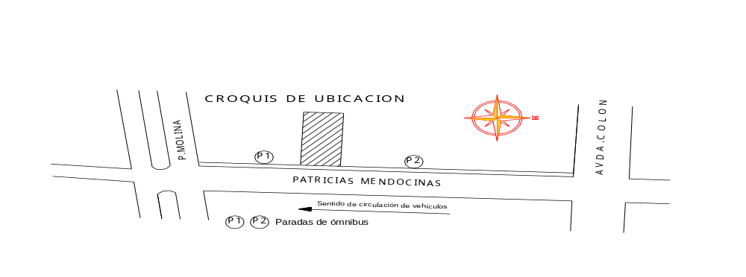

- Sentido del tránsito, circulación de calles.

El sentido y circulación del tránsito es de Norte a Sur.

- Densidad de tránsito.

La densidad de tránsito es de 15 vehículos por minuto.

- Parada de colectivos y taxis.

Sobre la misma vereda existen dos paradas de ómnibus, una ubicada a 20m hacia Sur y la otra a 40m hacia el Norte.

- Luminarias, postes de teléfonos y troles.

En el frente del terreno hay solamente un poste de luz.
Sobre la cuadra los postes de luz se encuentran ubicados aproximadamente cada 12 m.

- Edificios circundantes.

Hacia el sur y hacia el oeste se comunica con dos galpones destinados a depósitos.

  - Alturas: Aproximadamente 5 m cada galpón.
  - Estilo arquitectónico: Estructura de hormigón armado con muros de ladrillo y cubierta metálica de tipo bóveda.

Hacia el norte se comunica con una vivienda de familia.

  - Altura: Aproximadamente 5 m.
  - Estilo arquitectónico: Vivienda de dos plantas cuya estructura es de hormigón armado con muros de ladrillos vistos, carpintería de madera y cubierta inclinada de madera con tejas de tipo colonial.

La cuadra en sí posee una sierta variedad de construcciones:

- En su mayoría edificios de viviendas u oficinas de entre 7 y 9 pisos, con locales comerciales en planta baja como ciber, drugstore, kioscos.
- Supermercado con su respectivo depósito.
- Playas de estacionamientos.
- Viviendas antiguas con ambientes de doble altura (aproximadamente 4m), con puertas de 3m de alto y ventanas de 2,50 m construidas en adobe con muros de 30 cm de espesor.
- Viviendas mas moderas construidas en hormigón y mampostería.

- Zona según código

Según el Código de Edificación del departamento de la Capital, el terreno se encuentra en Zona de Comercio 2 (ZC2), de uso administrativo de alta densidad.

- Factor de ocupación de suelo y total.

sup cub Planta Baja
F.O.S = Factor de ocupación del suelo = ---------------------
sup de la Parcela

Es el porcentaje de la Superficie Util de Parcela que se puede ocupar con los usos establecidos; el resto será destinado a espacio libre con tratamiento paisajístico.
Multiplicando el FOS por la Superficie de la Parcela se obtiene la Superficie de Parcela a ocupar por la edificación.

Se establece un F.O.S. mínimo y un F.O.S. máximo para cada zona, en relación a la superficie de la parcela.

sup Cubierta Total
F.O.T = Factor de ocupación total = --------------------
sup de la Parcela

Multiplicando el F.O.T. por la Superficie de la Parcela se obtiene la Superficie Cubierta Total Edificable.

Se establece FOT mínimo y máximo para cada zona en relación a la Superficie de la Parcela.

PLANTA BAJA LIBRE: podrá ocuparse exclusivamente con accesos y núcleos de circulación propios del edificio hasta un máximo del 20% de su superficie. No podrá ocuparse el resto de la superficie cubierta como estacionamiento de vehículos. Los cerramientos de la planta libre, deberán asegurar por su diseño y materiales, la mayor superficie de transparencia.

U.II.5.5 ZONA DC 2 (Ord.3.296/96)

- Carácter: Zona destinada al uso predominantemente comercial, de servicios y residencial de densidad alta.

- Densidad neta: 600 habitantes por hectárea

- Indicadores urbanos:

Parcelas de más de 2500 m².............. F.O.S. min = 0.40
F.O.S. max = 1.00
F.O.T. min = 1.60
F.O.T. max = 8.00

Parcelas entre 500 y 2500m² ............... F.O.S. min = 0.50
F.O.S. max = 1.00
F.O.T. min = 1.60
F.O.T. max = 6.00

Parcelas hasta 500 m².......................... F.O.S. min = 0.60
F.O.S. max = 1.00
F.O.T. min = 1.60
F.O.T. max = 4.00

d) Delimitación: comprende el sector limitado por las siguientes calles:Corrientes, Ituzaingo, Pedro B. Palacios, Alem y San Juan (excluida esta).

e) Premisas especiales:

1) Indice de cocheras para Edificios Unifamiliares: Una (1)
2) Indice de Cocheras para Edificios Multifamiliares: Una (1) por cada unidad de vivienda

- Retiros

U.Ii.1.3.1 Ocupacion De Los Retiros Obligatorios Sobre El Basamento

El retiro obligatorio solo podrá ocuparse con la construcción de: caja de escaleras, sala de máquinas de ascensores y tanque de agua. Dichas construcciones podrán ocupar una dimensión máxima de 6,00 metros de longitud y su altura máxima no superará los 4,00 metros medidos desde la cota de basamento permitido.
Las construcciones indicadas no podrán ocupar el retiro frontal.
Los techos de basamentos deberán considerarse como terrazas accesibles, las que podrán utilizarse como circulaciones, para instalación de juegos infantiles, guarderías infantiles, confiterías, etc, no permitiéndose usos que puedan causar incomodidades o molestias a los vecinos, por ejemplo depósitos de materiales, lugares de trabajo, tendido de ropas, actividades ruidosas, letreros de propaganda y/o todo aquello que pueda ocasionar problemas de higiene, seguridad o contaminación.
Sobre el nivel del último piso de la torre se permitirá únicamente la construcción de: salidas de cajas de escalera, salas de máquinas de ascensores y tanques de agua.

Unificacion de retiros

La Municipalidad podrá autorizar la unificación de los retiros obligatorios establecidos en el presente artículo en un solo retiro lateral, siempre que:.

a) Exista un edificio colindante de altura superior a los quince metros sobre la cota de vereda y sus paramentos no se encuentren retirados de los límites del predio a construir, de acuerdo a lo establecido en el presente artículo.

b) El edificio a construir no sea de mayor altura que el colindante no retirado.
c) El nuevo edificio se arrime al paramento no retirado del edificio colindante existente, no debiendo sobrepasar los límites del paramento de éste.

d) El retiro lateral resultante no sea menor del 85 % (ochenta y cinco por ciento) de la suma de los retiros laterales, cuando los dos predios colindantes tengan estas características; y no menor del 70 %(setenta por ciento) cuando en el predio del que la edificación se aleja exista construcción menor de 12 m (doce metros)de altura.

De la ocupacion de los retiros frontales

Autorízase en zonas residenciales de la Ciudad, la ocupación del retiro frontal indicado en el punto U.I.1.1. del presente Código.

U.II.1.3.3.1 La autorización de ocupación se ajustará a las siguientes normas.

a) Podrá ocuparse parcialmente el retiro obligatorio con ampliaciones de superficie cubierta hasta un tercio de la longitud del frente y hasta un máximo de dos plantas (planta baja y primer piso).
b) En los lotes esquineros, la ocupación permitida por el inciso a) podrá efectuarse en ambos frentes:
c) Las construcciones autorizadas por este dispositivo estarán sujetas a las demás normas del presente Código y a las establecidas en el de Construcciones Antisísmicas.

U.II.1.3.3.2 Quedan excluidas de lo dispuesto en el punto anterior, todas aquellas construcciones que ubiquen sobre arterias que pertenezcan a la red vial principal, o que deban ajustarse a retiros obligatorios por causas especiales, reservándose la Municipalidad el derecho de aprobación hasta tanto se determine y apruebe la mencionada red vial principal.

U.II.1.3.3.3 La presente disposición no modifica las que hubiere sobre retiros obligatorios en zonas especiales de la Ciudad, como calle Emilio Civit y zona aledaña al Parque San Martín.

